Тайны созданья, загадки природы
Людей волновали, манили всегда
Разум, и воля сподвигли народы
Исследовать космос, ваять города.
Для Родины нашей в нелегкое время
Должны мы продолжить ответственный путь.
Наука – это не тяжкое бремя,
Наука – соль жизни, знания суть.
Как много еще впереди откровений,
Волнений, исканий, открытий – не счесть!
Науке себя посвятить без сомнений
И вклад привнести – для каждого честь!
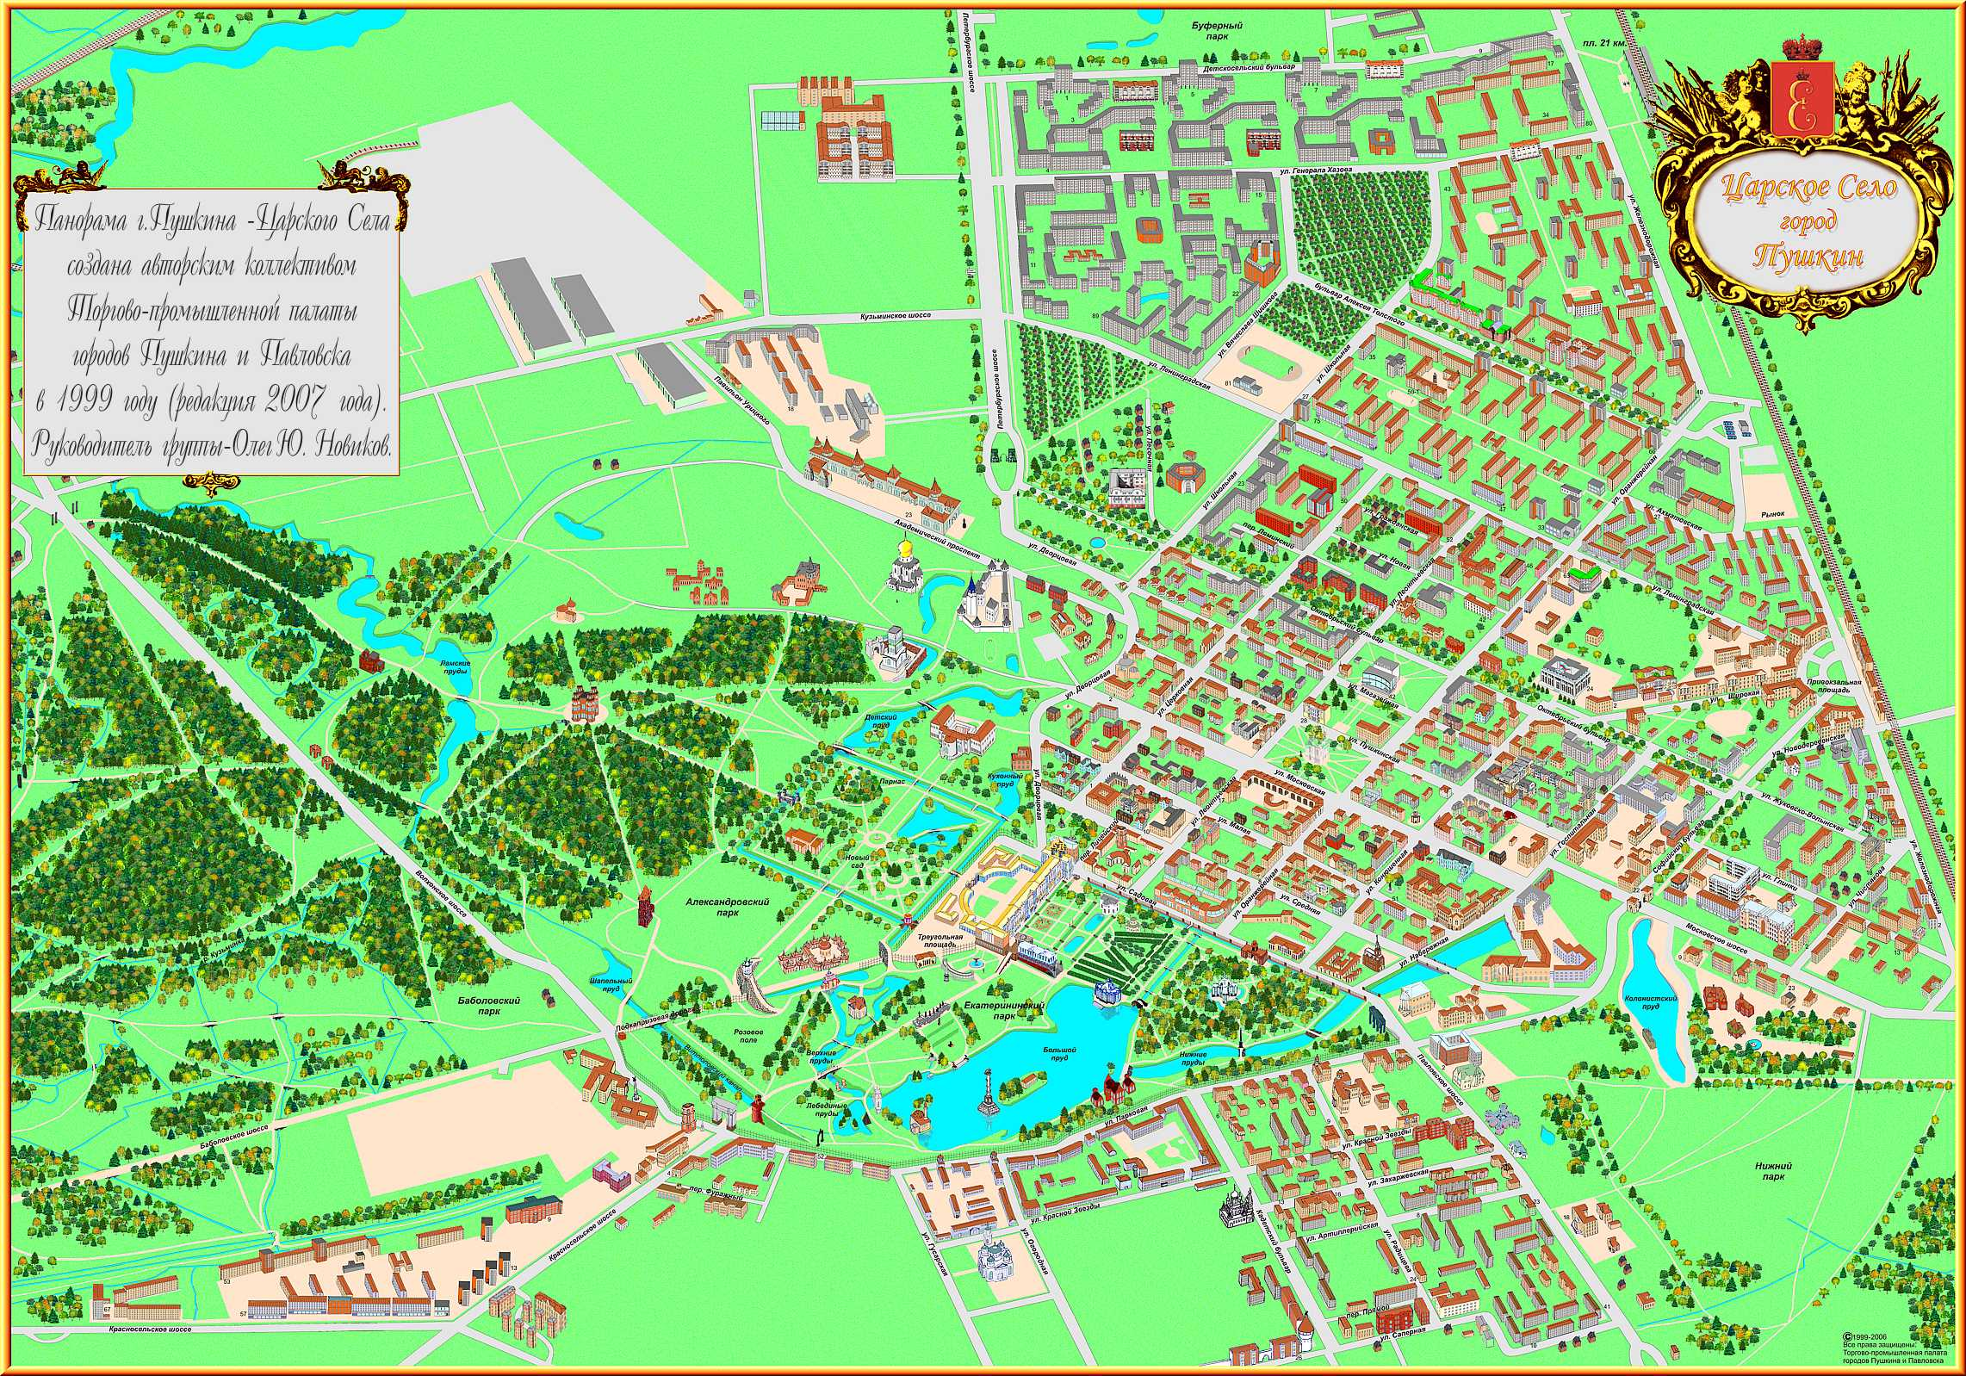
12
11
8
9
Площадки
конференции
«Царскосельские
Старты»

5
1
10
7
6
3
4
2
Социокультурный потенциал Царского Села
1.СПбГБОУ ДОД «Царскосельская гимназия искусств имени Анны Андреевны Ахматовой» Адрес: г. Санкт-Петербург, г. Пушкин, ул. Леонтьевская, 17. Учебное учреждение дополнительного образования детей, реализующее музыкальные, художественные и литературные образовательные программы для детей и подростков, направленные на развитие мотивации личности к познанию и творчеству в различных областях культуры и искусств. С 1900 по 1905 год в гимназии обучалась Анна Горенко – будущий поэт Анна Андреевна Ахматова.
2.Мемориальный Музей-Лицей Адрес музея: г. Санкт-Петербург, г. Пушкин, ул. Садовая, д.2. В 1949 году, к 150-летию со дня рождения А.С. Пушкина, в Царском Селе в здании бывшего Императорского Царскосельского Лицея – одного из передовых привилегированных учебных заведений России 1-ой четверти XIX века (основанного Императором Александром I в 1811 году для детей дворян) – был открыт мемориальный Музей-Лицей. Александр Пушкин воспитывался здесь с 1811 по 1817 год.
3.Дворец детского юношеского творчества Пушкинского района Санкт-Петербурга. Адрес: г. Санкт-Петербург, г. Пушкин, ул. Пушкинская, 28/21. Образовательное учреждение дополнительного образования детей от 6 до 18 лет. Цель дополнительного образования детей в ДДЮТ – выявление и развитие способностей каждого ребенка, формирование духовно богатой, свободной, физически здоровой, творчески мыслящей личности, обладающей прочными базовыми знаниями, способной адаптироваться к условиям новой жизни.
4.Центральная районная библиотека имени Д.Н. Мамина-Сибиряка. Адрес: г. Санкт-Петербург, г. Пушкин, ул. Малая, д. 20. В фонде библиотеки более 150 тысяч изданий. Среди них книги, периодические издания, аудио и видеоматериалы. Библиотека является культурным и досуговым центром, который проводит мероприятия для разных групп населения: мастер-классы, встречи с писателями, музыкантами, художниками; занимается выставочной деятельностью.
5.Институт правоведения и предпринимательства. Адрес: г. Санкт-Петербург, г. Пушкин, ул. Малая, д.8. Институт был создан 27 декабря 1994 года, основным направлением деятельности которого стала подготовка высококвалифицированных юристов и управленцев. Сегодня ИПП занимает сильные позиции в негосударственном секторе российского образования и поддерживает гармоничное отношение со всеми заинтересованными сторонами: абитуриентами, их родителями, студентами, работодателями из государственных и коммерческих структур.
6.Государственный музей «Царскосельская коллекция». Адрес: г. Санкт-Петербург, г. Пушкин, ул. Магазейная, д. 40. Собрание музея преимущественно состоит из произведений ленинградского и московского авангарда 20-90-х годов ХХ века, которые можно охватить широким понятием «живописно-пластический реализм». Музей основан в 1991 г. художником Александром Некрасовым. Экспозиция расположена в особняке, построенном по проекту архитектора Густава фон Голи в стиле модерн.
7.ГБОУ Центр технического творчества и информационных технологий. Адрес: г. Санкт-Петербург, г. Пушкин, ул. Набережная, д.12/66, литера А. Центр располагается в здании Императорской Николаевской мужской гимназии на Набережной улице, где с конца 80-х годов ребята осваивали компьютерные технологии. Основная задача Центра — помочь ребятам не просто занять свой досуг, а определиться, кем они хотят стать в будущем. Программирование, робототехника, радиосвязь и иностранные языки, издательское дело и журналистика, создание фильмов и мультфильмов, искусство фотографии, — В ЦТТиИТ учащиеся все это могут освоить на самом современном уровне.
8.Дом молодежи «Царскосельский». Адрес: г. Санкт-Петербург, г. Пушкин, ул. Магазейная, 42, литера А. Дом молодежи «Царскосельский» - это центр работы по основным направлениям молодежной политики, нацеленных на формирование приоритетов, создание условий и возможностей для успешной и эффективной самореализации молодежи, для развития ее потенциала в интересах России. Целью деятельности Дома молодежи является осуществление региональных программ по работе с детьми и молодежью, которые реализуются через клубную деятельность и мероприятия.
9. Мемориальный Музей-дача А. С. Пушкина. Адрес: г. Санкт-Петербург, г. Пушкин, ул. Пушкинская, д. 2/19. Лето 1831 г. А. С. Пушкин провел в Царском Селе, столь близком и дорогом ему по лицейским воспоминаниям. Он поселился с молодой женой Наталией Николаевной в доме вдовы придворного камердинера А. К. Китаевой. Это небольшое деревянное здание, построенное по проекту архитектора В. М. Горностаева, расположено на углу Пушкинской и Дворцовой улиц. Поэт прожил в доме Китаевой около полугода.
10.Историко-литературный (Краеведческий) музей г. Пушкина. Адрес: г. Санкт-Петербург, г. Пушкин, ул. Леонтьевская, 28. Музей пропагандирует историю бывшего Царского Села - основной летней императорской резиденции царской России, образцового города по уровню благоустройства, а также в смысле внедрения технических достижений (пассажирская железная дорога, электричество, очистные сооружения, мощная радиостанция и т.д.)
11.Школьный музей боевой славы. ГБОУ гимназии № 406. Адрес: г. Санкт-Петербург, г. Пушкин, ул. Церковная, 16. Сбор материалов по истории 275 истребительной авиационной пушкинской краснознамённой дивизии был начат в 1964 году, а в 1968-м открылся музей, экспозиция которого посвящена боевому пути 275й ИАПКД и полков, входивших в состав дивизии.
12. Детская музыкальная школа № 45.Адрес: ул. Конюшенная, д. 33/35. Главная задача школы: дать возможность подросткам и взрослым приобщиться к классической музыкальной культуре, раскрыть свой творческий потенциал.

